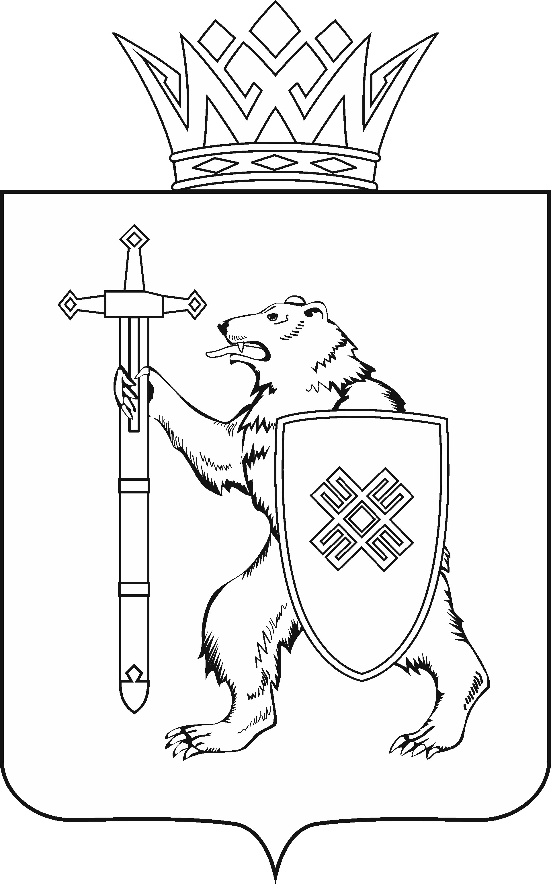
МАРИЙ ЭЛ РЕСПУБЛИКЫН КУГЫЖАНЫШ ПОГЫНЖО  АГРОПРОМЫШЛЕННЫЙ КОМПЛЕКСЫМ ВИЯҥДЫМЕ, ЭКОЛОГИЙ ДА ПӰРТӰС ДЕНЕ ПАЙДАЛАНЫМЕ ШОТЫШТО КОМИТЕТ  Ленин проспект, 29-ше,  Йошкар-Ола, 424001 |  | ГОСУДАРСТВЕННОЕ СОБРАНИЕ РЕСПУБЛИКИ МАРИЙ ЭЛ  КОМИТЕТ  ПО РАЗВИТИЮ  АГРОПРОМЫШЛЕННОГО  КОМПЛЕКСА, ЭКОЛОГИИ И ПРИРОДОПОЛЬЗОВАНИЮ  Ленинский проспект, 29,  г. Йошкар-Ола, 424001
Тел. (8362) 64-14-16, 64-13-95, факс (8362) 64-14-11, E-mail: info@gsmari.ru

ПРОТОКОЛ № 62

ЗАСЕДАНИЯ КОМИТЕТА

28 февраля 2023 года

10.00

Члены Комитета: Участвуют в заседании:

 | 1. Новиков Аркадий Арсентьевич | Новиков А.А.
 | 2. Пекунькин Александр Викторович | Пекунькин А.В.
 | 3. Богачук Надежда Ивановна | Богачук Н.И.
 | 4. Кириллов Евгений Павлович | Кириллов Е.П.
 | 5. Кожанов Владимир Тарасович | Кожанов В.Т.
 | 6. Козырев Александр Сергеевич | Козырев А.С.
 | 7. Павлов Александр Евдокимович | Павлов А.Е.
 | 8. Шайдуллин Салих Сагутдинович | Шайдуллин С.С.

ПОВЕСТКА ДНЯ:

1. О проекте постановления Государственного Собрания Республики Марий Эл «О досрочном прекращении полномочий депутата Государственного Собрания Республики Марий Эл седьмого созыва Мирбадалева Антона Алексеевича».
Комитет решил:
Проект постановления Республики Марий Эл «О досрочном прекращении полномочий депутата Государственного Собрания Республики Марий Эл седьмого созыва Мирбадалева Антона Алексеевича» поддержать и внести на рассмотрение тридцать пятой сессии Государственного Собрания Республики Марий Эл.

